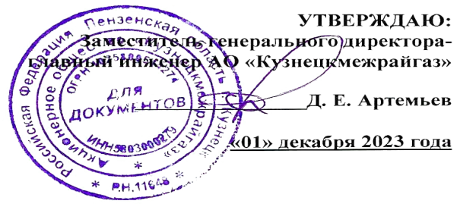

График технического обслуживания внутриквартирного газового оборудования
в многоквартирных домах Камешкирского района на II квартал 2024 года

№ п/п | Наименование населённого пункта | II квартал 2024 год
 |  | апрель | май | июнь
1 | 2 | 3 | 4 | 5
1 | село Русский Камешкир

Составил: мастер по эксплуатации оборудования газовых объектов С. В. Черкасов

